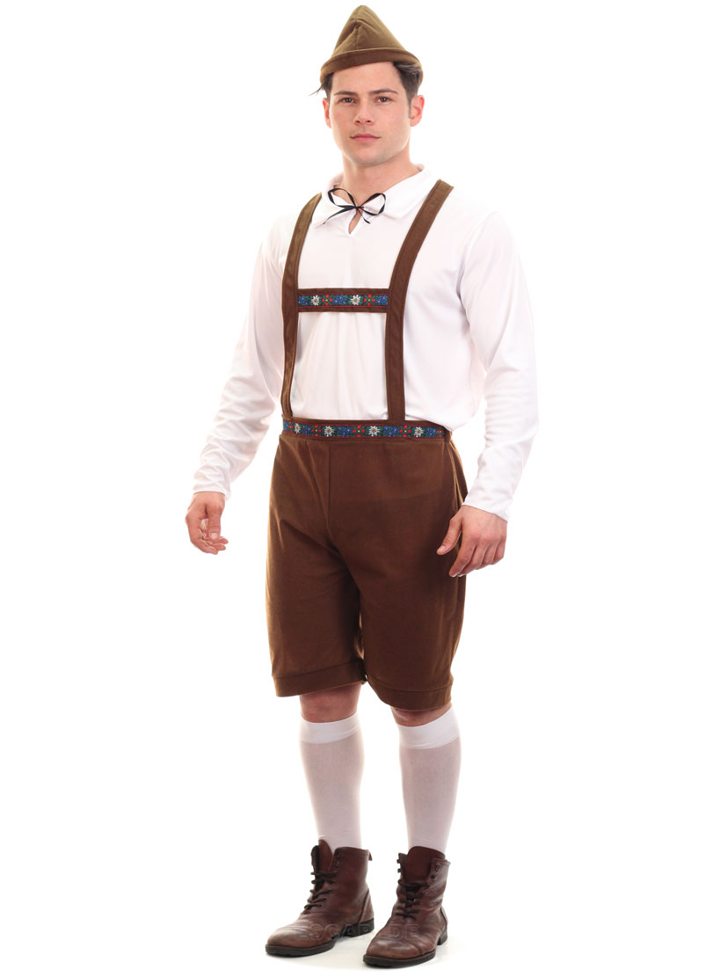
GERGELY TÓTH

Handy: +36 70 451 9000
E-mail: gergely.toth@gmail.com
Staatsangehörigkeit: Ungarisch
Geburtsdatum: 23.01.1992
Adresse: Rammenstraße 24, Dortmund, 44139
Berufliches Ziel: Kellner
Verfügbar zwischen: Mai 12 & September 20

PERSÖNLICHE FÄHIGKEITEN

Ich möchte meine Erfahrungen im internationalen Umfeld zu gewinnen und meine Fähigkeiten im Bereich der Service entwickeln. (mini motivációs levélként lenne a legjobb..)

SCHULBILDUNGEN

2015 - 2015 Kellner und Koch (végzettség megnevezése)
Táncsics Mihály Berufsschule , Versorgungakultät in Budapest (iskola neve + város)
Hauptaktivitäten: Zubereitung von Mahlzeitenservice, Bedienung und Dienst in der Praxis
2013 - 2016 Wirtschaftswissenschaftler
Kodolányi János Hochschule in Székesfehérvár (Höhere Ausbildung-BSC)
Hauptaktivitäten: Gastronomie Fakultätin, Hotel Management
2012 Notfall Erste Hilfe Kurs in Zypern
2011 Barmixer Schule in Budapest
2007 - 2011 Madách Imre Gymnasium in Hungary

BERUFSTÄTIGKEITEN

2012 – 2015 Okeanos Beach Hotel ***, Zypern – Kellner/Kellnerin
http://www.okeanoshotel.com.cy/
Anzahl der Zimmer: 46
Nationalität der Kunden: Russisch, Holländer,Schweizer,Deutsch,Englisch
Gesprochene Sprache: Englisch
À-la-carte oder Buffet-System: Beide
Max. Anzahl der Tische waren Sie verantwortlich für: 10
Die Kenntnis der Barmixer (Zubereitung von Cocktails): Ja
Die Kenntnis der Barista (Kaffeezubereitung mit Maschine): Ja
Die Kenntnis der Art von Wein: Ja
Die Kenntnis der Art von Käse: Ja

Aufgaben:
    - Vorstellung der Speise- und Getränkekarte
    - Beratung der Gäste bei ihrer Menüauswahl, Empfehlung von dazu passenden Weinen
    - Aufklärung über die verarbeiteten Lebensmittel
    - Vorbereitung für Reservierungen mit vielen Gästen
    - Planung und Durchführung von größeren Veranstaltungen inkl. Organisation der Arbeitspläne
    - bei Bedarf Aufräumarbeiten im Lokal und in der Küche

2009 - 2011 Bar Fehérvár, Ungarn – Barkeeperin
www.barfeher.hu
- Entgegennahme von Kundenwünschen und -bestellungen
- Weiterleitung der Speisebestellungen an die Küche
- Zubereitung der Getränke (Kaffeespezialitäten, Cocktails, Softdrinks)
- Erstellung von Rechnungen und Abkassieren der Gäste
- Nachbestellung von Vorräten an Lebensmitteln und Getränken
- Verteilen von Flyern für spezielle Veranstaltungen

SPRACHEN

Englisch Konversationsniveau (Mittelstufe Sprachprüfung) (szint és zárójelben ha van nyelvvizsga)
Deutsch Grundstufe
Ungarisch Muttersprache

SOZIALE FÄHIGKEITEN

Ich bin sehr zuverlässig und begeistert. Ich bin ein guter Teammitglied . Meine Chefs waren immer zufrieden mit meiner Arbeit. Ich lerne schnell. Ich habe viele Erfahrungen mit Leute. Nicht nur Erwachsene sondern auch Kinder und alten Menschen. Nebst meinen beruflichen Qualifikationen gehören Flexibilität, und eine rasche Auffassungsgabe zu meinen Stärken. Weiterhin kann ich 3 Jahre Berufserfahrung vorweisen, die ich in Ihren Betrieb einbringen kann. (minél több dolgot írsz magadról, annál jobb!))

